Phần các chế độ ngõ ra

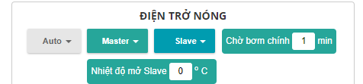

- ĐIỆN TRỞ ĐỐT NÓNG THAY BẰNG ĐIỆN TRỞ NHIỆT

- Các chữ min dịch ra là phút luôn(tất cả các chữ min trong phần các chế độ ngõ ra nhé)

Phần tham số

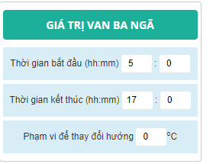

VAN BA NGÃ, không có chữ giá trị nhé

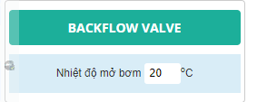

Van hồi đườn ống

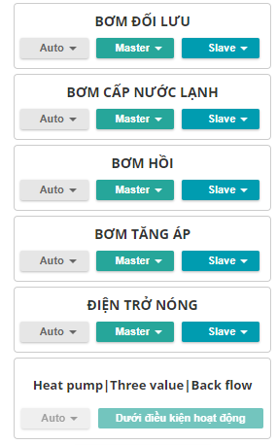

Bơm nhiệt, Van ba ngã, Bơm hồ

2. Phần bộ đếm hệ thống này xóa đi được không?

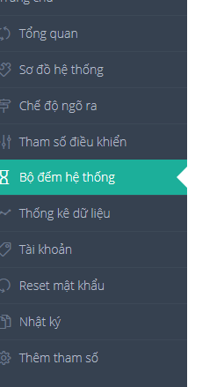

3. Trong mỗi ID sẽ có 1 thư mục lưu dữ liệu ảnh công trình, các file liên quan của công trình. Hiên tại chưa có

4. ở chế độ tiếng anh thì còn lỗi phần này nhé: triệu, tấn

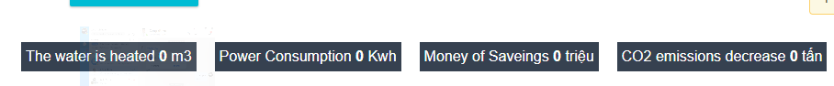

5. Phần cảm biến áp suất chưa chia 10 nhé

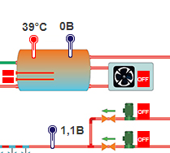

6. Phần cập nhật thông tin cho ID mình không sửa được.



Ví dụ đã đặt ID như trên rồi, nhưng ID này muốn chuyển đi chỗ khác thì phải thay đổi lại tên, ví dụ ở trên là Megasun nghe an 2 nhưng mình chuyển đi phải đặt lại là Saigon chẳng hạn